
КЕМЕРОВСКАЯ ОБЛАСТЬ-КУЗБАСС
Анжеро-Судженский городской округ
Администрация Анжеро-Судженского городского округа

ПОСТАНОВЛЕНИЕ
от « | 17 |  | марта | 20 | 26 | г. | № | 159

О признании утратившим силу некоторых постановлений администрации Анжеро-Судженского городского округа

В связи с принятием распоряжения администрации Анжеро-Судженского городского округа от 10.03.2026 № 119-р «Об утверждении Плана мероприятиий по погашению (реструктуризации) просроченной кредиторской задолженности бюджета муниципального образования «Анжеро-Судженский городской округ», бюджетных и автономных учреждений муниципального образования «Анжеро-Судженский городской округ» (без учета объема просроченной кредиторской задолженности за счет средств от приносящей доход деятельности)»,
1. Признать утратившими силу следующие постановления администрации Анжеро-Судженского городского округа от:
28.04.2020 № 357 «О мероприятиях по погашению (реструктуризации) кредиторской задолженности бюджета муниципального образования «Анжеро-Судженский городской округ» и бюджетных и автономных учреждений муниципального образования «Анжеро-Судженский городской округ»;
29.03.2024 № 226 «О внесении изменений в постановление администрации Анжеро-Судженского городского округа от 28.04.2020 № 357 «О мероприятиях по погашению (реструктуризации) кредиторской задолженности бюджета муниципального образования «Анжеро-Судженский городской округ» и бюджетных и автономных учреждений муниципального образования «Анжеро-Судженский городской округ».
2. Настоящее постановление вступает в силу с момента подписания.
3. Разместить настоящее постановление на официальном сайте администрации Анжеро-Судженского городского округа в информационно-телекоммуникационной сети «Интернет», электронный адрес: www.anzhero.ru.
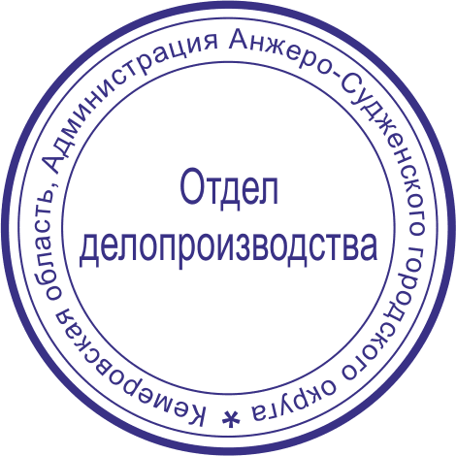
4. Контроль за исполнением настоящего постановления оставляю за собой.

Глава городского округа Д.В. Ажичаков

